Goleniów, 6 czerwca 2017 roku

**Goleniowski Dom Kultury zaprasza do składania ofert**

Dotyczy projektu FMP-0037-17

pt. W niemiecko - polskim świecie tańca i cyrku;

In der Deutsch -Polnischen Welt vom Tanz und Zirkus

Pisemne oferty na tłumaczenie ustne należy złożyć do 21 czerwca 2017 r. w siedzibie Goleniowskiego Domu Kultury do godz. 15.30. Organizator zapewnia noclegi, transport i wyżywienie w Niemczech.

1.Opis przedmiotu zamówienia :

OFERTA miejscowość, data ……….

**Na:** Tłumaczenie ustne**. Łącznie** 36 godz. w dniach : od 23-06- 2017 do 25 -06-2017r. **w Goleniowie** i od 22-08-2017 do 25 -08-2017 **w Anklam.**

Dla Goleniowski Dom Kultury, ul. Słowackiego 1, 72 – 100 Goleniów

|  |  |
| --- | --- |
| Opis oferty |  |
| Wartość brutto/netto oferty |  |
| Termin ważności oferty (obowiązuje od... do) |  |
| Gwarantowane warunki płatności  Termin, Forma płatności |  |

czytelny podpis oferenta

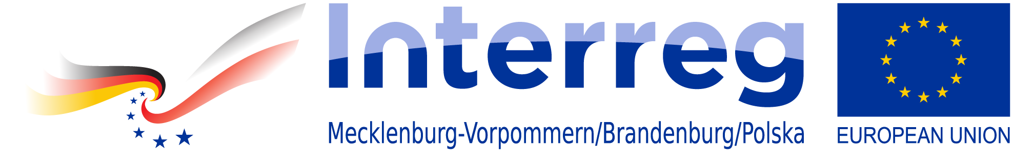

Projekt jest dofinansowany przez Unię Europejską ze środków Europejskiego Funduszu Rozwoju Regionalnego oraz budżetu państwa (Fundusz Małych Projektów w ramach Programu Współpracy Interreg V A Meklemburgia-Pomorze Przednie/Brandenburgia/Polska w Euroregionie Pomerania